Казенное учреждение Республики Алтай
«Управление социальной поддержки населения Кош-Агачского района»

Аналитический отчет
проведения независимой оценки качества условий оказания услуг в сфере социального обслуживания в 2019 году

составители:
группа специалистов
ООО «Сервис»

2019 год
Аналитический отчет
проведения независимой оценки качества условий оказания услуг в сфере социального обслуживания в 2019 году
Казенное учреждение Республики Алтай
«Управление социальной поддержки населения города Кош-Агачского района»
В рамках независимой оценки исследовалось качество работы учреждений/организаций Республики Алтай, оказывающих услуги в сфере социального обслуживания (далее - учреждение).
Независимая оценка проводилась в соответствии Приказами Министерства труда и социальной защиты Российской Федерации:
- от 30.10.2018г. № 675н « Об утверждении методики выявления и обобщения мнения граждан о качестве условий оказания услуг организациями в сфере культуры, охраны здоровья, образования, социального обслуживания и федеральными учреждениями медико-социальной экспертизы»;
- от 23.05.2018г. № 317н «Об утверждении показателей, характеризующих общие критерии оценки качества условий оказания услуг организациями социального обслуживания и федеральными учреждениями медико-социальной экспертизы»;
- от 31.05.2018г. № 344н «Об утверждении единого порядка расчета показателей, характеризующих общие критерии оценки качества условий оказания услуг организациями в сфере культуры, охраны здоровья, образования, социального обслуживания и федеральными учреждениями медико-социальной экспертизы.
Оценивались:
- как открытость и доступность информации о организации социального обслуживания;
- комфортность условий предоставления социальных услуг и доступность их получения;
- время ожидания предоставления услуг; доброжелательность, вежливость, компетентность работников организации социального обслуживания;
- удовлетворенность оказанными услугами.
В соответствии с решением Общественного Совета независимая оценка качества работы учреждений/организаций, оказывающих услуги в сфере социального обслуживания была проведена в Казенном учреждении Республики Алтай «Управление социальной поддержки населения Кош-Агачского района» (далее по тексту – организация).
Организация-оператор: Общество с ограниченной ответственностью «Сервис», в соответствии с Договором № 018/2019 от 08.05.2019г.
Цели реализации независимой оценки качества условий оказания услуг организациями социального обслуживания:
- оценить полноту, актуальность, понятность информации, размещенной на официальных сайтах организаций социального обслуживания, наличие обратной связи и уровень удовлетворенности населения качеством и полнотой информации о работе организаций социального обслуживания о работе и порядке предоставления социальных услуг, доступной на официальных сайте (согласно перечню критериев, указанных в Приказе Министерства труда и социальной защиты Российской Федерации от 23.05.2018г. № 317н «Об утверждении показателей, характеризующих общие критерии оценки качества условий оказания услуг организациями социального обслуживания и федеральными учреждениями медико-социальной экспертизы»);
- путем анкетирования потребителей социальных услуг выявить уровень удовлетворенности населения качеством оказания социальных услуг на дому, в полустационарной и стационарной форме (согласно перечню критериев, указанных в Приказе Министерства труда и социальной защиты Российской Федерации от 23.05.2018г. № 317н «Об утверждении показателей, характеризующих общие критерии оценки качества условий оказания услуг организациями социального обслуживания и федеральными учреждениями медико-социальной экспертизы»);
- обеспечить получателей услуг дополнительной информацией о качестве работы учреждений, в целях реализации права получателей услуг в выборе конкретного учреждения;
- определение результативности деятельности учреждения и принятие своевременных мер по повышению эффективности или по оптимизации его деятельности;
- своевременное выявление негативных факторов, влияющих на качество предоставления услуг в сфере социального обслуживания, устранение их причин путем реализации планов мероприятий, а также осуществления стимулирования руководителей и работников учреждений.
Проведение независимой оценки включало решение следующих задач:
получение сведений от получателей услуг учреждений о качестве условий получения данных услуг;
выявление соответствия представления информации о работе учреждений на сайте и информационных стендах критериям полноты, актуальности, удобства для посетителей и иных заинтересованных граждан;
интерпретация и оценка полученных данных, построение рейтингов;
формирование предложений по повышению качества работы организации;
подготовка предложений для улучшения качества работы учреждений.

Объект исследования:
- официальные сайты организаций социального обслуживания, принимающих участие в независимой оценке;
-потребители социальных услуг организаций социального обслуживания, принимающих участие в независимой оценке.
Предмет исследования:
- содержание официальных сайтов организаций социального обслуживания, принимающих участие в независимой оценке;
- мнение потребителей социальных услуг организаций социального обслуживания, принимающих участие в независимой оценке.
В рамках данной независимой оценки было проведено: анкетирование 500 респондентов – получателей услуг организации социального обслуживания - для выявления позиций, мнений потребителей о качестве предоставляемых услуг.
В результате исследования обнаружены, оценены и представлены в следующих разделах основные параметры качества условий оказания услуг учреждением социального обслуживания.
1.«Открытость и доступность информации об организации».
Исследование по критерию «Открытость и доступность информации» проводилось методом изучения информации о работе организаций социального обслуживания и порядке предоставления социальных услуг, доступной на общедоступных ресурсах и изучения мнения получателей услуг.
Интернет-сайты учреждения должны служить площадкой для вовлечения получателей услуг в процесс наблюдения за процессами, происходящими в сфере социального обслуживания, позволяющие наладить взаимодействие с потребителями услуг, ориентироваться на их запросы и пожелания, убедить их в высокой репутации организации социального обслуживания и качестве предоставляемых услуг.
ИТОГОВАЯ оценка информированности достигает значения – 95% (из возможных 100 баллов и значения удовлетворенности до 100% (таблица 1).
Таблица 1
№ | Наименование показателя | Наименование информационного объекта (требования) | Max, балл | Кол-во баллов набранных учреждением
1 | Открытость и доступность информации об организации | Соответствие информации о деятельности организации (учреждения), размещенной на общедоступных информационных ресурсах, ее содержанию и порядку (форме) размещения, установленным нормативными правовыми актами:  на информационных стендах в помещении организации (учреждения);  на официальном сайте организации (учреждения) в информационно- телекоммуникационной сети «Интернет» (далее – официальный сайт организации (учреждения)Показатель 1.1 | 100 | 86
1 | Открытость и доступность информации об организации | Наличие на официальном сайте организации (учреждения) информации о дистанционных способах обратной связи и взаимодействия с получателями услуг и их функционирование:  телефона;  электронной почты;  электронных сервисов (форма для подачи электронного обращения (жалобы, предложения), получение консультации по оказываемым услугам и пр.);  раздела «Часто задаваемые вопросы»;  технической возможности выражения получателем услуг мнения о качестве условий оказания услуг организацией (учреждением) (наличие анкеты для опроса граждан или гиперссылки на нее).Показатель 1.2 | 100 | 100
1 | Открытость и доступность информации об организации | Доля получателей услуг, удовлетворенных открытостью, полнотой и доступностью информации о деятельности организации (учреждения), размещенной на информационных стендах в помещении организации (учреждения), на официальном сайте организации (учреждения) (в % от общего числа опрошенных получателей услуг). Показатель 1.3 | 100 | 98
Итого по 1 критерию, баллов  Средняя степень удовлетворенности составляет |  |  |  | 95
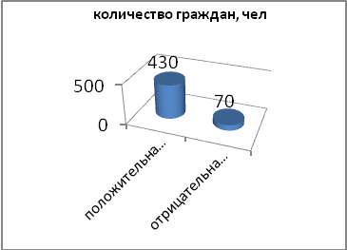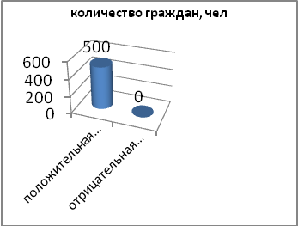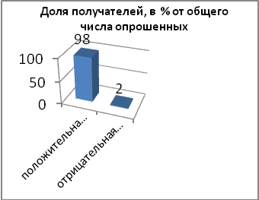
Таблица 1.1
Таблица 1.2
Таблица 1.3

Выводы по результатам оценки критерия открытости и доступности информации об организации социального обслуживания:
Значение критерия = (1.1 + 1.2 + 1.3)/3=(86%+100%+98%)/3 = 95% (максимальное значение 100 баллов).
По критерию оценки отмечается, что информация об учреждении представлена на информационных стендах, на сайте в информационно-телекоммуникационной сети «Интернет» в полном объеме, имеются не значительные информационные дефициты.
2. Уровень комфортности условий предоставления услуг, в том числе время ожидания предоставления услуг
Оценки, полученные учреждением по показателям, входящим в данный блок, получены путем проведения анкетирования посетителей учреждения, и представлены ниже в таблице 2. (макс. кол-во баллов - 100)
Таблица 2
№ | Наименование критерия | Наименование показателя | Max, балл | Кол-во баллов набранных учреждением
2 | Комфортность условий предоставления услуг, в том числе время ожидания предоставления услуг | Обеспечение в организации комфортных условий для предоставления услуг Показатель 2.1 | 1100 | 80
2 |  | Время ожидания предоставления услуги (своевременность предоставления услуги в соответствии с записью на прием к специалисту) Показатель 2.2 | 100 | 95
2 |  | Доля получателей услуг, удовлетворенных комфортностью условий предоставления услуг (в % от общего числа опрошенных получателей услуг) Показатель 2.3 | 1100 | 89
Итого по 2 критерию, баллов  Средняя степень удовлетворенности составляет |  |  |  | 88
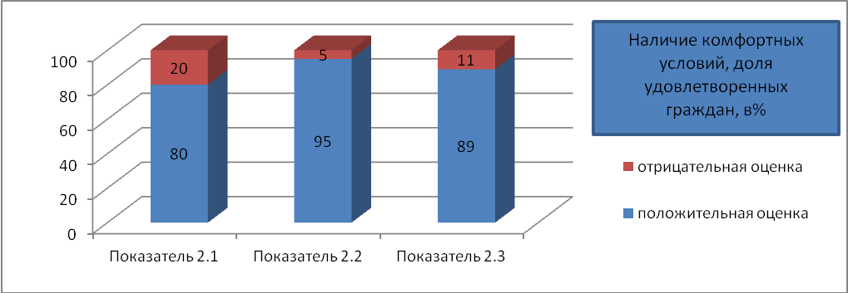
3 | Доступность услуг для инвалидов | Оборудование помещений организации и прилегающей к организации территории с учетом доступности для инвалидов Показатель 3.1 | 1100 | 80
3 | Доступность услуг для инвалидов | Обеспечение в организации условий доступности, позволяющих инвалидам получать услуги наравне с другими Показатель 3.2 | 1100 | 80
3 | Доступность услуг для инвалидов | Доля получателей услуг, удовлетворенных доступностью услуг для инвалидов (в % от общего числа опрошенных получателей услуг – инвалидов) Показатель 3.3 | 7100 | 99
Итого по 3 критерию, баллов  Средняя степень удовлетворенности составляет |  |  |  | 86
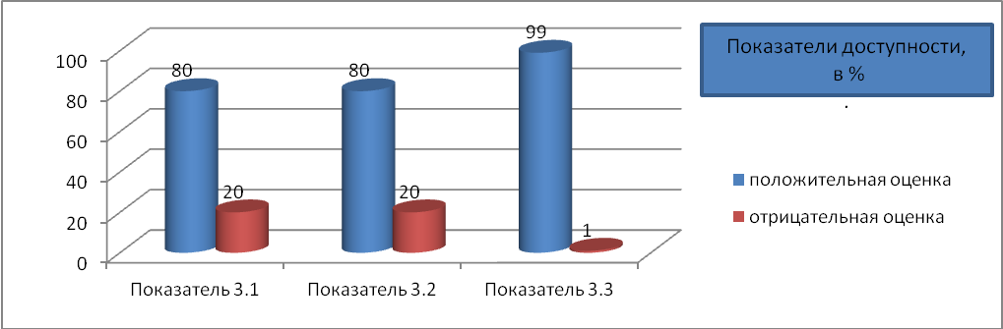
4 | Доброжелатель-ность, вежливость, работников организации | Доля получателей услуг, удовлетворенных доброжелательностью, вежливостью работников организации (учреждения), обеспечивающих первичный контакт и информирование получателя услуги (работники регистратуры, справочной, приемного отделения и прочие работники) при непосредственном обращении в организацию (в % от общего числа опрошенных получателей услуг) Показатель 4.1 | 1100 | 95
4 | Доброжелатель-ность, вежливость, работников организации | Доля получателей услуг, удовлетворенных доброжелательностью, вежливостью работников организации (учреждения), обеспечивающих непосредственное оказание услуги (социальные работники, работники, осуществляющие экспертно-реабилитационную диагностику и прочие работники) при обращении в организацию (учреждение) (в % от общего числа опрошенных получателей услуг) Показатель 4.2 | 1100 | 98
4 | Доброжелатель-ность, вежливость, работников организации | Доля получателей услуг, удовлетворенных доброжелательностью, вежливостью работников организации (учреждения) при использовании дистанционных форм взаимодействия (по телефону, по электронной почте, с помощью электронных сервисов (подачи электронного обращения (жалобы, предложения), получение консультации по оказываемым услугам и пр.) (в % от общего числа опрошенных получателей услуг) Показатель 4.3 | 1100 | 100
Итого по 4 критерию, баллов  Средняя степень удовлетворенности составляет |  |  |  | 98
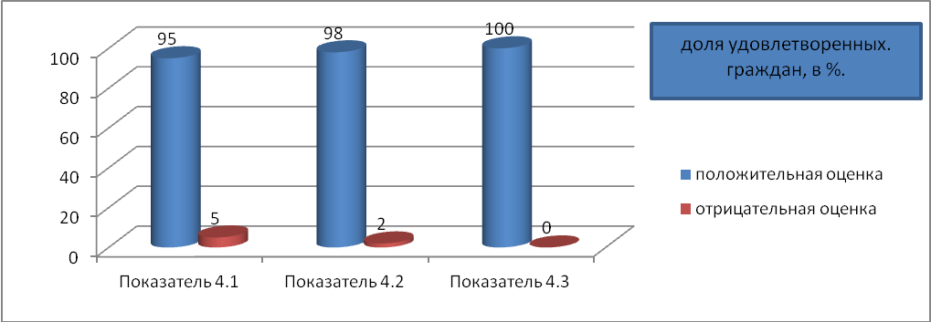
5 | Удовлетворен-ность условиями оказания услуг | Доля получателей услуг, которые готовы рекомендовать организацию (учреждение) родственникам и знакомым (могли бы ее рекомендовать, если бы была возможность выбора организации (учреждения) (в % от общего числа опрошенных получателей услуг) Показатель 5.1 | 1100 | 96
5 | Удовлетворен-ность условиями оказания услуг | Доля получателей услуг, удовлетворенных организационными условиями оказания услуг - графиком работы организации (учреждения) (подразделения, отдельных специалистов, графиком прихода социального работника на дом и др.) (в % от общего числа опрошенных получателей услуг). Показатель 5.2 | 1100 | 95
5 | Удовлетворен-ность условиями оказания услуг | Доля получателей услуг, удовлетворенных в целом условиями оказания услуг в организации (учреждении) (в % от общего числа опрошенных получателей услуг). Показатель 5.3 |  | 98
Итого по 5 критерию, баллов  Средняя степень удовлетворенности составляет |  |  |  | 96
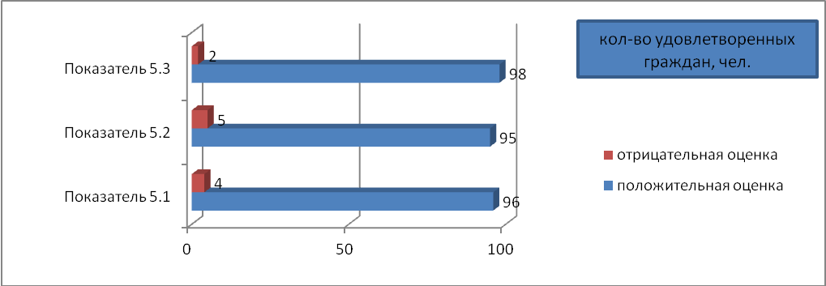
Итоговые оценки, полученные учреждением:
Максимальное итоговое число возможных баллов, по всем блокам, соответственно – 500, что составляет 100% удовлетворенности. Общее количество набранных баллов при 500 возможных – (95+88+86+98+96) = 463 балла, что характеризует удовлетворенность получателей услуг в целом по всем критериям характеризующим качество услуг организации на 93%.
Диаграмма 1
Уровень удовлетворенности (по результатам анкетирования), в %

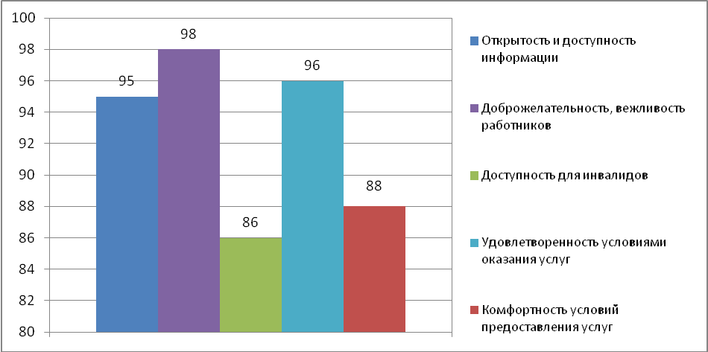

Выводы по критериям и рекомендации
В качестве выводов по критериям можно выделить следующие позиции:
Результаты анализа показателей, характеризующих общий критерий оценки открытости и доступности информации об организации (95%), выявили, что в целом, представлена основная необходимая информация.
С учетом вышеизложенного рекомендуем руководителю организации, продолжить работу по привлечению активных пользователей сайта, способствовать повышению информационной доступности организации социального обслуживания для получателей услуг.
Оценивая комфортность условий, в которых предоставляются услуги, лишь 88% получателей услуг удовлетворены условиями пребывания в учреждении, уровнем предоставления дополнительных услуг, удобством пользования электронными сервисами, графиком работы. По критерию «Доступность услуг для инвалидов», следует продолжить работу по созданию доступной среды для маломобильных категорий населения – 86 баллов.
По мнению 98% получателей услуг, в учреждении работают доброжелательные, вежливые и компетентные сотрудники, общая удовлетворенность условиями оказания услуг организацией составляет 96%.
Таким образом, при достаточно высоком уровне удовлетворенности получателей услуг, руководителю организации необходимо:
Продолжить информационно - разъяснительную работу по всем вопросам, касающимся деятельности организации;
Своевременно информировать получателей услуг о состоянии и развитии материально - технической базы организации, дополнительных услугах и сервисах.
Рекомендации по повышению качества работы
Представленные ниже рекомендации базируются на представлении экспертов о путях решения выявленных проблем, а также на мнениях и предпочтениях потребителей, полученных в ходе анкетирования.
I. Рекомендации по улучшению качества информирования через сайты организации, информационные стенды и таблички-указатели
1. Проанализировать работу сайта (техническое и содержимое составляющие) и актуализировать сведения разделов сайта с целью сведения к минимуму всех информационных дефицитов.
2. Вести целенаправленную и системную работу по привлечению активных пользователей сайта.
3. Осуществить анализ внутренней информационной среды учреждения. Привести в соответствие с требованиями установленными нормативными правовыми актами, объем информации (количество материалов/единиц информации) о деятельности организации социального обслуживания, которая должна быть размещена на общедоступных информационных ресурсах, в соответствии с таблицей:
Перечень информации | на информацион-ных стендах в помещении организации | на официальном сайте организации в сети "Интернет»
1 | 2 | 3
- О дате государственной регистрации организации социального обслуживания с указанием числа, месяца и года регистрации
- Об учредителе (учредителях) организации социального обслуживания с указанием наименования, места его (их) нахождения, контактных телефонов и адресов электронной почты
- О месте нахождения организации социального обслуживания, ее филиалах (при их наличии) с указанием адреса и схемы проезда
- О режиме, графике работы с указанием дней и часов приема, перерыва на обед
- О контактных телефонах с указанием кода населенного пункта, в котором расположена организация социального обслуживания, и об адресах электронной почты
- О руководителе, его заместителях, руководителях филиалов (при их наличии у поставщика социальных услуг) с указанием контактных телефонов и адресов электронной почты
- О структуре и органах управления организации социального обслуживания с указанием наименований структурных подразделений (органов управления), фамилий, имен, отчеств и должностей руководителей структурных подразделений, места нахождения структурных подразделений, адресов официальных сайтов структурных подразделений (при наличии), адресов электронной почты структурных подразделений (при наличии); о положениях о структурных подразделениях организации социального обслуживания (при их наличии); о персональном составе работников организации социального обслуживания с указанием с их согласия уровня образования, квалификации и опыта работы; о попечительском совете организации социального обслуживания | Х
- О материально-техническом обеспечении предоставления социальных услуг (наличии оборудованных помещений для предоставления социальных услуг, в том числе библиотек, объектов спорта, средств обучения и воспитания, условиях питания и обеспечения охраны здоровья получателей социальных услуг, доступе к информационным системам в сфере социального обслуживания и сети "Интернет")
- О форме социального обслуживания, в которой организация предоставляет социальные услуги (стационарной, полустационарной, на дому)
- О видах социальных услуг, предоставляемых организацией социального обслуживания (социально-бытовые, социально-медицинские, социально-психологические, социально-педагогические, социально-трудовые, социально-правовые, услуги в целях повышения коммуникативного потенциала получателей социальных услуг, срочные социальные услуги)
- О порядке и условиях предоставления социальных услуг по видам социальных услуг и формам социального обслуживания, в том числе о перечне социальных услуг, предоставляемых организацией; о порядке и условиях предоставления социальных услуг бесплатно и за плату по видам социальных услуг и формам социального обслуживания; о тарифах на социальные услуги по видам социальных услуг и формам социального обслуживания; размере платы за предоставление социальных услуг, а также о возможности получения социальных услуг бесплатно
- О численности получателей социальных услуг по формам социального обслуживания и видам социальных услуг за счет бюджетных ассигнований бюджетов субъектов Российской Федерации, численности получателей социальных услуг по формам социального обслуживания и видам социальных услуг за плату, частичную плату в соответствии с договорами о предоставлении социальных услуг за счет средств физических лиц и (или) юридических лиц
- О количестве свободных мест для приема получателей социальных услуг по формам социального обслуживания, финансируемых за счет бюджетных ассигнований бюджетов субъектов Российской Федерации, и количестве свободных мест для приема получателей социальных услуг по формам социального обслуживания за плату, частичную плату в соответствии с договорами о предоставлении социальных услуг за счет средств физических лиц и (или) юридических лиц
- Об объеме предоставляемых социальных услуг за счет бюджетных ассигнований бюджетов субъектов Российской Федерации и за плату, частичную плату в соответствии с договорами о предоставлении социальных услуг за счет средств физических лиц и (или) юридических лиц
- О наличии лицензий на осуществление деятельности, подлежащей лицензированию в соответствии с законодательством Российской Федерации (с приложением электронного образа документов) (при наличии соответствующих видов деятельности)* | - * | - *
- О финансово-хозяйственной деятельности (с приложением электронного образа плана финансово-хозяйственной деятельности) | Х
- О правилах внутреннего распорядка для получателей социальных услуг, правилах внутреннего трудового распорядка, коллективном договоре (с приложение электронного образа документов)
- О наличии предписаний органов, осуществляющих государственный контроль в сфере социального обслуживания, и отчетов об исполнении указанных предписаний (при наличии)* | - * | - *
- Информация о проведении независимой оценки качества (в т.ч. сроки проведения независимой оценки качества, количественные результаты оценки, планы по устранению выявленных недостатков)
Всего | 17 (15**) | 19(17**)
Условные обозначения:
- информация (единица информации) учитывается в расчете нормативного количества материалов/единиц информации.
Х информация (единица информации) не учитывается в расчете нормативного количества материалов/единиц информации.
* При отсутствии в организации социального обслуживания лицензируемых видов деятельности и/или предписаний органов, осуществляющих государственный контроль в сфере социального обслуживания, размещение соответствующей информации не требуется.
** В скобках указано минимально возможное количество материалов/единиц информации И_{норм}, уменьшенное на число отсутствующих в организации социального обслуживания отдельных элементов деятельности (в таблице данные элементы указаны со знаком «звездочка» - *).

II. Рекомендации по улучшению качества работы по обеспечению условий безопасности и комфорта
1. Проанализировать полученные результаты независимой оценки и разработать детальный план действий на ближайшую и долгосрочную перспективы по обеспечению условий комфорта на территории и в здании организации.
2. Продолжить работу по созданию доступной среды для маломобильных лиц населения.
3. Использовать каналы обратной связи для выявления оценок и пожеланий потребителей услуг.
III. Рекомендации по повышению компетентности сотрудников при оказании услуг по телефону и интерактивных форм работы с клиентами
1. Разработать стандарт получения информации по телефону.
2. Рассмотреть возможность работы в информационных сетях сотрудников для персональной работы с получателями услуг, в целях развития интерактивных форм.
IV. Рекомендации по повышению уровня удовлетворенности потребителей качеством обслуживания в организации в целом.
Довести информацию о результатах анкетирования до всех работников организации.
Основные пожелания получателей услуг, связанные с повышением уровня удовлетворенности потребителей качеством обслуживания в организации.
Специалистам быть терпеливее, спокойнее, вежливее и доброжелательнее к посетителям, организовать зону комфортного ожидания для посетителей, увеличить количество приемных дней в неделю, повысить ставку социальному работнику т.к. большое количество обслуживаемых.

